泰安市2010年初中学生学业考试历史试题
一、选择题（本大题共30小题，每小题1分，共30分。下列每小题的四个选项中，只有一项是最符合题意的，请将所选答案的字母代号填入答题纸选择题答案栏相应的表格内）
1．“退避三舍”、“纸上谈兵”等成语故事均出自春秋战国时期各诸侯国间发生的著名战役。诸侯国出现源于西周的
A．世袭制 B．奴隶制 C．禅让制 D．分封制
2．开心辞典的主持人王小丫出了这样一道题：他是我国春秋晚期的鲁国人；他提出了“仁”的学说；他最早创办私学。他是
A．老子 B．孔子 C．孟子 D．墨子
3．假如你给李冰画像，可以选择的历史场景是
A．上书秦孝公请求变法 B．奉乾隆旨意领兵平定大小和卓叛乱
C．主持修建都江堰 D．陪唐玄宗考核县令的政绩
4．一年一度的高考圆了许多萃萃学子进人国家高等学府深造的梦。汉武帝时，学生要进人全国的最高学府接受濡学教育，必须到
A．长安 B．洛阳 C．咸阳 D．开封
5．假如你穿越时空隧道，回到唐朝，作为一名朝廷重要官员，不可能经历的事情是
A．从长安去洛阳乘船，经大运河到江南余杭体察民情
B．上朝时，见到魂征向太宗皇帝进谏
C．和太宗皇帝一齐讨论合并州县的事宜
D．经常诵读苏东坡写的词
6．我国从唐朝中后期开始的经济重心南移最后完成于
A．北宋 B．南宋 C．元朝 D．清朝
7．某校历史兴趣小组准备以“古代封建统治者加强思想控制的措施”为主题办一期黑板报，同学们纷纷投稿。其中无法通过小组长审核的是
A．漫话“焚书坑儒” B．汉武帝与“罢黜百家，独尊儒术”
C．张骞与丝绸之路 D．清朝“文字狱”之我见
8．著名文化学者余秋雨说：“废墟是昨天派往今天的使者，废墟让我们把地理读成历史。”站在右图中的废墟上，我们可以解读到的历史是
A．林则徐虎门销烟 B．英法联军火烧圆明园
C．重庆谈判 D．人民解放军和平解放北平
9．下面是几位几司学关于“甲午中日战争”的讨论。其中，表述与史实不符的是
A．小华：黄海大战中牺牲的邓世昌是当之无愧的英雄
B．小李：战后签订的不平等条约使台湾人民饱受了日本50年的殖民奴役
C．小林：战争爆发于1895年
D．小王：战争中，北洋舰队全军覆没
10．右图中的历史现象最早应出现于
A．甲午中日战争前 B．辛亥革命后 C．抗日战争期间 D．解放战争时期
11．我们今天的许多节日都与近现代史上的重大历史事件有关，其中与“青年节”、“建军节”有直接关系的两个事件分别是
A．五四运动 南昌起义 B．南昌起义 中共一大
C．中共一大 秋收起义 D．秋收起义 五四运动
12．为争取抗战的胜利和实现中国的光明前途准备了条件的会议是
A．中共一大 B．中共七大
C．中共八大 D．中共十一届三中全会
13．右图是大型音乐舞蹈史诗《复兴之路》的一个片段，这一片段反映的历史事件是
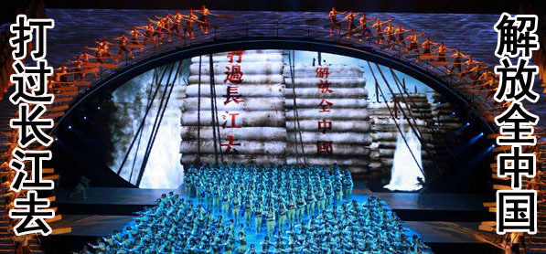
A．辽沈战役 B．淮海战役
C．平津战役 D．渡江战役
14．“起来！……把我们的血肉筑成新的长城！……冒着敌人的炮火，……前进！进！”每当学校星期一升旗，唱起这首催人奋进的歌曲时，我们都会联想到一位著名的音乐家。他是
A．冼星海 B．聂耳 C．欧仁·鲍狄埃 D．贝多芬
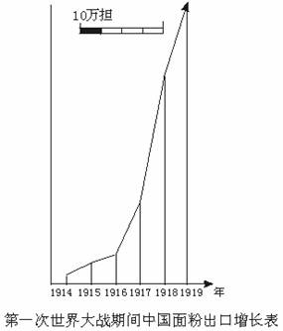
15．右图我国面粉工业快速发展的主要原因是
①辛亥革命的成功冲击了封建制度
②帝国主义国家忙于战争，暂时放松了对中国经济的掠夺
③帝国主义国家完全退出了在中国的政治、经济势力
A．①②③B．①③C．②③ D．①②
16．刘爷爷是第一届全国人民代表大会的代表，他参与和表决了会议通过的所有文件和决定，下列各项属于这些文件和决定的是
A．第一个五年计划
B．停止使用“以阶级斗争为纲”的口号
C．第一部《中华人民共和国宪法》
D．党在社会主义初级阶段的基本路线
17.1971年10月25日，第26届联合国大会通过了阿尔巴尼亚等23国有关中国的某提案。从此，五星红旗飘扬在联合国大厦前。这一提案应是
A．恢复中国在联合国的合法席位 B．中国加人世贸组织
C．中日正式建立外交关系 D．中美正式建立外交关系
18．邓小平说：“特区是一个窗口，是技术的窗口、管理的窗口、知识的窗口。”1980年，国家首先设立的四个经济特区是：①深圳②厦门③上海④汕头⑤珠海
A．①②③④ B．②③④⑤
C．①③④⑤ D．①②④⑤
19．报据下列第①组的内在关系，选择一个合适的答案，使第②组成立
①伯利克里→推动雅典奴隶主民主政治发展到古代世界的高峰
②屋大维→（ ）
A．建立雅典奴隶制共和国 B．发动布匿战争
C．建立罗马共和国 D．建立罗马帝国
20．历史课上，老师指着下图A、B、C、D中的一条航行路线说：“哥伦布就是沿着这条航线发现美洲大陆的”老师指的航线应是
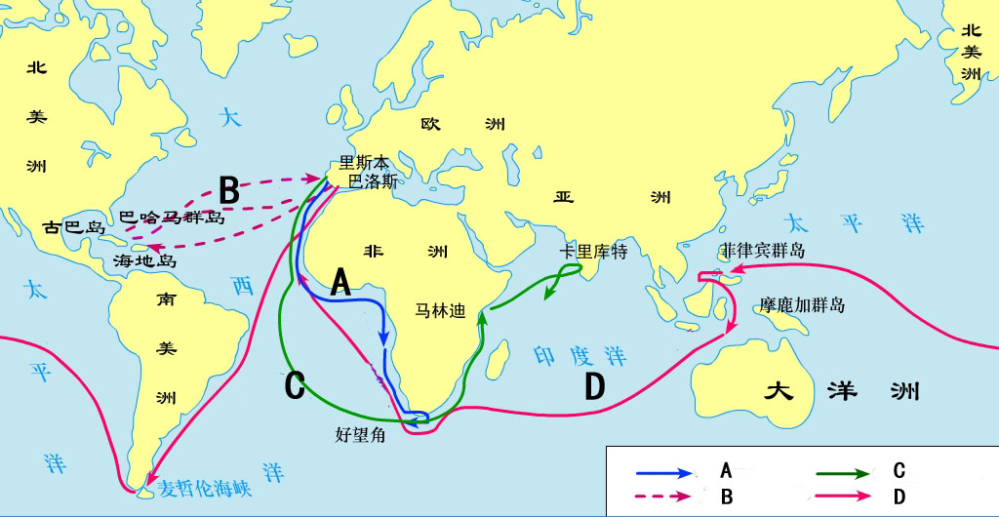
21．梯也尔在评价拿破仑时说：“这是同亚历山大和凯撒一样的天才人物……竟有立法家的才能”。他之所以认为拿破仑具有立法家的才能，是因为
A．拿破仑一生打了多次胜仗 C．拿破仑建立了法兰西第一帝国
B．拿破仑颁布《法典》，巩固资产阶级统治 D．拿破仑曾率军入侵俄国
22．当我们面对2010年上海世博会令人感概的一幅幅场景时，我们不禁想起1851年5月，在英国伦敦举办的第一届世界博览会。在第一届世博会上，下列发明可能参展的是
A．蒸汽机 B．飞机 C．无线电话 D．人造卫星
23．张华在学习与“伏尔泰”有关内容时，做了如下笔记，其中正确的是
①伏尔泰是18世纪法国著名的启蒙思想家
②伏尔泰认为教士是世界上最好的人
③伏尔泰等启蒙思想家对“白由”“平等”思想的宣传，促进了欧洲社会的进
④伏尔泰反对封建专制，主张开明的君主执政
A．①②③④ B．②③④ C．①③④ D．①②③
24．王明同学正通过因特网下载爱迪生、卡尔本茨等人发明成果的相关资料，由此你可以判断他正在探究
A．第一次工业革命 B．第二次工业革命
C．美国独立战争 D．英国资产阶级革命
25．历史影视作品是对历史进行的艺术加工，但必须尊重历史事实。下列有关美国南北战争的影视情节与历史小实不相符的是
A．1861年“南部联盟”率先挑起内战 B．战争结果是北方取得胜利
C．林肯在战争结束前夕遭刺杀身亡 D．林肯颁布《解放黑人奴隶宣言》
26．某大学近代世界文学研究组要召开一个探讨俄罗斯名著《战争与和平》的写作艺术研讨会，选择谁的照片在会场悬挂最合适
A．高尔基 B．郭沫若 C．鲁迅 D．列夫·托尔斯秦
27．20世纪30年代，一记者在美国纽约看到政府雇佣大批失业者去进行国家公共工程的建设。这一现象的出现得益于美国为应对1929——1933年经济大危机采取的哪一措施
A．罗斯福新政 B．科技立国战略
C．法西斯专政 D．斯大林模式
28．初三学生小明暑假随爸妈去某地区旅游，发现当地大多数国家的居民拥有统一的护照、使用统一的货币。该地区最有可能是
A．东南亚B．西欧C．北美洲D．南非
29．右面是美国福特汽车部分零部件产地分布图，从中可以看出
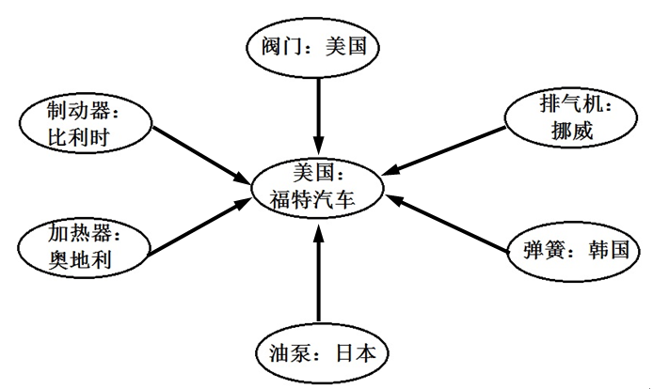
A．世界经济呈现全球化趋势
B．福特公司在国际竞争中已处十不利地位
C．福特公司在全球采购会大大增加生产成本
D．美国已跟不上科技发展的潮流
30．目前，信息技术已作为一门课程进人山东省中小学。这与第三次科技革命中的哪一项技术的发展密切相关
A．航天技术 B．原子能 C．生物工程 D．计算机
二、非选择题（本大题共6小题，第31题，分．第32题12分，第33题16分．第34题11分，第35题14分．第36题8分．共70分。请将各题答案写在答题纸上的相应位置。）
31．中国封建社会历代统治者都注重通过加强中央集权和地方管理等措施来巩固统治。阅读下列材料，回答问题。
材料一 材料二
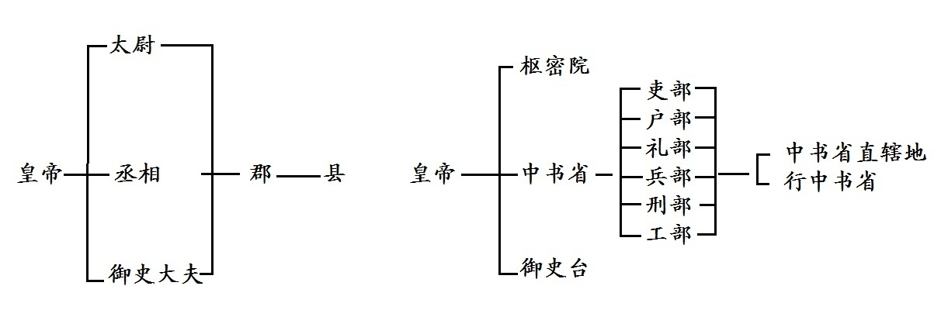
材料三 在地方，废除行中书省，设立直属中央的三司，分管民政、刑狱和军政。在中央，废除丞相，撤消中书省，由吏、户、礼、兵、刑、工六部分理朝政，直接对皇帝负责
——选自人教版义务教育课程标准实验教科书《中国历史》七年级下
(l）材料一图示反映的是我国历史上哪个朝代开创的政治体制？(l分）该朝代为巩固统治采取的经济措施是什么？(l分）

(2）我国省级行政区的设立源于材料二图示反映的元朝首创的哪一制度？(1分）为实行有效统治，元朝还注重加强对边疆地区的管辖。请写出元朝突出加强管理的两处边疆地区的名称。（2分）

(3）材料三记载的是哪朝的官制变化？(1分）这一变化出现在哪一皇帝统治时期？(1分）

(4）从材料一到材料三官制的演变可以看出皇权和相权发生了怎样的变化？(2分）

32．泰安某中学历史研究性学习小组确定了“科技发展史”的探究主题，清你帮助完成其中的两个步骤。
步骤一：走进历史，了解历史上重大科技成就
(1）古代中国，产生了许多对后世影响深远的科技成就。请写出公元前221年到公元1368年之间中国在医学和印刷方面取得的成就各两例（4分）

(2）近代中国，在修建铁路和制碱方而取得了令世界瞩目的成就。请列举这两个领域出现的杰出科学家各一人并说明其主要成就。（4分）

(3）世界近现代史上，发生过三次影响深远的科技革命，分别把人类带入了三个新的时代。请写出这三个时代的名称。(3分）
第一次：__________第二次：___________第三次：_________

步骤二：反思历史，总结评价
(4）试用一句话评价科技在社会发展中的作用。（1分）

33．在近现代史上，中国社会性质发生了由封建社会到半殖民地半封建社会，由半殖民地半封建社会到新民主主义社会，由新民主主义社会到社会主义社会的三次变化。据此，结合所学知识，回答下列问题。
(l）列强入侵是近代中国由封建社会转变为半殖民地半封建社会的主要因素，请分别写出促使中国开始沦为半殖民地半封建社会和直接导致中国完全沦为半殖民地半封建社会的列强侵华战争及其签订的不平等条约的名称。(4分）

(2）在近代列强浸华的过程中，处于亚洲的日本表现尤为猖撅。请写出日本在20世纪30年代发动的三次侵华事变和制造的一次屠杀中国人达30万之多的惨案名称。（4分）

(3）伴随列强的人侵，中国各阶层为救国，开始了学习西方的近代化探索历程。请完成下面的中国近代化发展历程结构图（4分）
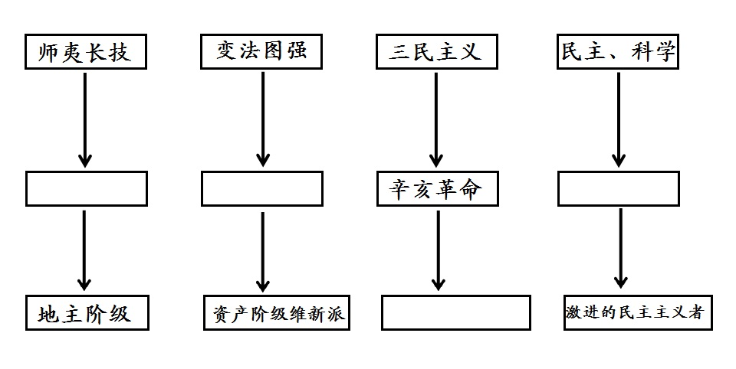
(4）在中国人民的探索与斗争中，中国社会性质又先后发生了向新民主主义社会和社会主义社会的两次转变。诸写出我国进人社会主义社会初级阶段的时间和标志。(2分）

(5）进入社会主义初级阶段的中国，在祖国统一方面取得了令世界瞩目的成就。请举2例说明。（2分）

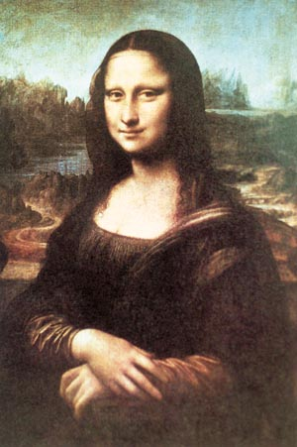
34．资本主义产生、发展，并逐步形成其世界体系是世界近代史的主要内容。据此，结合所学知识，完成下列问题。
(l）右图作品出现于为欧洲资本主义社会的产生奠定思想文化基础的一次重耍运动中，请写出该运动名称及当时欧洲社会的主要思潮。(2分）

(2)17世纪——19世纪初，英法美等国先后爆发资产阶级革命，确立资本主义制度。下面是三次革命的比较表，请你帮忙完成。（5分）
国 别 | 英 国 | 美 国 | 法 国
时 间 | 1640-1688年 |  | 1789-1794年
开始标志 | 长期关闭的议会重开 | 莱克星顿的枪声
领导阶级 |  | 资产阶级和种植园主 | 资产阶级
代表人物 | 克伦威尔 |  | 罗伯斯庇尔
政权形式 |  | 联邦制 | 共和制
（3)19世纪六七年代，主要资本主义国家通过各种方式和途径，最终使资本主义制度得以确立，资木主义世界体系初步形成。请写出此时期通过改革方式确立资本主义制度的两个国家及其改革的名称。（4分）

35．阅读下列材料，回答相关问题。
材料一 1999年，世纪之交，英国广播公司举行民意测验：评选一千年来最伟大的思想家。结果，马克思主义理论的创立者之——卡尔·马克思当选为最伟大的思想家。
材料二 材料三
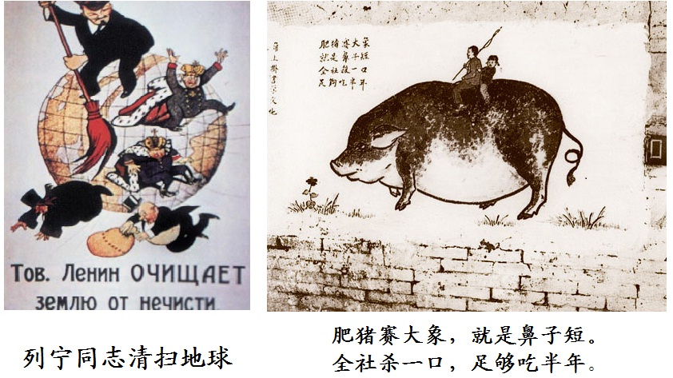
材料四 1978——2009年中国国民经济部分年份对比简表
项目 | 1978年 | 1990年 | 1997年 | 2000年 | 2003年 | 2009年
我国国内生产总值（亿元） | 3624.1 | 18547.9 | 74462.6 | 89442.6 | 102398 | 335353
城镇居民家庭人均支配收入（元） | 343.4 | 1510.2 | 5160.3 | 6280 | 7703 | 17175
(1）材料一中“马克思主义理沦”诞生于 年，其标志是 。（2分）在马克思主义指导下无产阶级建立政权的第一次伟大尝试是 (1分）
(2）材料二漫画反映了 （革命事件）对世界的巨大影响。（l分）此后，建立的第一个社会主义国家是 。（1分）
（3)20世纪80年代末90年代初，东欧各社会主义国家风云突变，在一年之内，执政四十多年的各国政党纷纷丧失政权。请指出东欧剧变的实质。（2分）

(4）材料三漫画反映的现象出现在中国共产党错误发动的哪一运动中？(l分）中共错误发动这一运动的原因是什么？(2分）

(5）材料四图表反映了改革开放以来，我国国民经济实力出现了怎样的变化趋势？(l分）做出改革开放的伟大决策是在哪次会议上？(1分）这次会议重新确立的党的思想路线是什么？(l分）

(6）中国社会主义建设与东欧各国取得结果不同，坚持科学理论指导是重要原因。请写出在中共十五大上被确定为党的指导思想的理论体系名称。（l分）

36.20世纪经历了两次世界大战和一个长达近半个世纪的“冷战”，导致了世界格局的三次大变化。阅读材料，结合所学知识，完成下列问题。
材料一
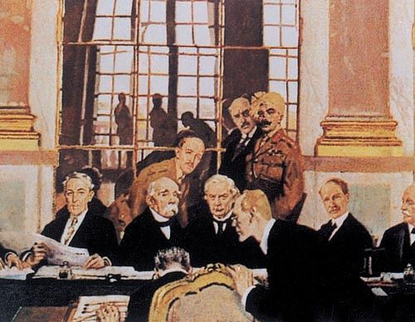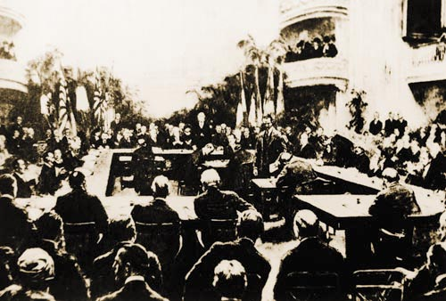
图片一签署《凡尔赛合约》 图片二华盛顿会议
材料二 《北大西洋公约》第5条规定：“对欧洲或北美一个或数个缔约国的武装进攻，应视为对缔约国的全体之攻击”。
材料三 伴随苏联解体，两极格局不复存在，当今世界实际形成了美国、日本、欧盟、中国、俄罗斯五个力量中心。五个力量中心的存在，在很大程度上影响着世界各个地区和许多国家。五个力量中心之间存在的相互竟争、相互制约的关系，使军事霸权主义受到更多的制约和限制，有利于世界的安全与稳定。
(l）材料一中图片一、二反映的两次会议使帝国主义列强在一战后形成了哪一体系？(l分）简要评价这一体系？(2分）

(2）依据材料二中《北大西洋公约》成立的北约组织，是二战后美国针对苏联等社会主义国家采取哪一政策在军事上的表现？(l分）该政策开始执行的标志性事件是什么？(l分）

(3）针对北约组织的建立，苏联成立哪与组织与之对抗，两极格局局面形成？(1分）

(4）从材料三看出当今世界政治格局的发展趋势是什么？(l分）面对世界发展的新形势，我国奉行的基本外交政策是什么？(l分）

泰安市二O一O年初中学生学业考试
历史试题（A）参考答案及评分标准
一、选择题（每小题1分，共30分）
l | 2 | 3 | 4 | 5 | 6 | 7 | 8 | 9 | l0 | ll | l2 | l3 | l4 | 15
D | B | C | A | D | B | C | B | C | B | A | B | D | B | D
16 | 17 | l8 | l9 | 2O | 2l | 22 | 23 | 24 | 25 | 26 | 27 | 28 | 29 | 30
C | A | O | D | B | B | A | C | B | C | D | A | B | A | D
二、非选择题（第31题9分，第32题12分，第33题16分，第34题11分，第35题14分，第36题8分，共70分）
31.(l）秦朝；(l分）统一货币、度量衡（1分）
(2）行省制度；(1分）西藏、台湾（或琉球）(2分）
(3）明朝；(l分）明太祖（或朱元璋）(l分）
(4）皇权不断加强，相权不断削弱。（2分）
32.(l）医学：汉代的华佗制成全身麻醉药剂“麻沸散”，是世界医学史上的创举；东汉末年的张仲景写成《伤寒杂病论》一书，全面阐述了中医的理论和治病原则等。印刷：隋唐时期雕版印刷术发明；北宋毕升发明的活字印刷术经济高效；唐朝印制的《金刚经》，是世界上现存的，标有确切口期的雕版印刷品等。
（医学、印刷成就各答两项，符合题意即可，1项1分，共4分）
(2）修建铁路：詹天佑设计和主持修建了京张铁路；制碱：侯德榜发明了“侯氏制碱法”，撰写了《制碱》一书（修建铁路、制碱各举l个科学家及其成就即可，科学家、成就各1分，共4分）(3）第一次：蒸汽时代（l分）第二次：电气时代（1分）第三次：信息时代（l分）(4）科技是第一生产力，能促进社会的进步和改善人们生活。（评价合埋即可，1分）
33.(l）开始沦为半殖民地半封建社会：鸦片战争，《南京条约》(1个要点l分．共2分）完全沦为半殖民地半封建社会：八国联军侵华战争，《辛丑条约》（1个要点l分，共2分）
(2）九一八事变、七七事变（或卢沟桥事变）、八一三事变；南京大屠杀(l个要点l分，共4分）
(3)
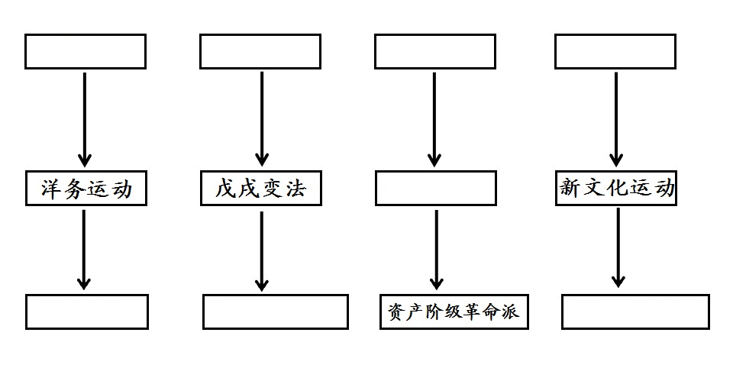
（戊戌变法答百日维新也可。1空l分，共4分）
(4)1956年底；(l分）对农业、手工业和资本主义工商业的社会主义改造基本完成（或三大改造基本完成）(l分）
(5）香港回归、澳门回归（2分）
34.(l）文艺复兴；(1分）人文主义（l分）
(2)

国 别 | 英 国 | 美 国 | 法 国
时 间 |  | 1775-1783年
开始标志 |  |  | 巴黎人民攻占巴士底狱
领导阶级 | 资产阶级和新贵族
代表人物 |  | 华盛顿
政权形式 | 君主立宪制

(1空1分，共5分)
(3）俄国，1861年改革（或亚历山大二世改革）；日本，明治维新（l个要点l分，共4分）
35.(l)1848年；(l分）《共产党宣言》的发表；(l分）巴黎公社（1分）(2）十月革命；(l分）苏维埃俄国（或苏联）(l分）(3）社会制度的变化（2分）(4）大跃进运动（或大跃进和人民公社化运动〕；(l分）中国刚刚从革命战争转向社会主义建设，党和人民对我国社会主义所处的发展阶段认识不足，对如何建设社会主义缺少经验，又急于求成，忽视了客观经济规律。（2分）
(5）不断提升；(I分）＋一届三中全会；(l分）解放思想、实事求是（l分）(6）邓小平理论（1分）
36.(l）凡尔赛一华盛顿体系（l分）这一体系建立了战后暂时的帝国主义世界和平秩序，但由于它不可能消除帝国主义国家间的矛盾，因此，不能长久维持下去（2分）(2）冷战政策；(l分）杜鲁门主义出台（I分）
(3）华沙条约组织（或华约组织）(1分）
（4）多极化；(l分）独立自主的和平外交政策（l分）

